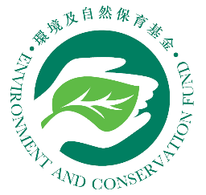
环境及自然保育基金
环保教育和社区参与项目计划 - 参加者意见调查
(由活动参加者填写)

本会进行参加者意见调查，目的是为了评估活动的成效，作为日后检讨改善的根据。请就以下的问题在适当空格内加上或在适当的空栏上表达您的意见，多谢合作。
项目及活动名称:__________________________________________________活动日期:_______________
(建议由机构代参加者填写)

 |  |  | 非常  同意 | 同意 | 一般 | 不同意 | 非常  不同意
 | 活动增加参加者的环保知识及对本地环境问题的认识
 | 活动提高参加者的环保意识
 | 活动提高参加者对其他环保活动的兴趣
 | 活动有助参加者在日常生活中实践环保(如减少废物/将废物分类回收/节约能源/珍惜水资源等)
 | 活动有助参加者对家人、同学、朋友宣扬环保
其他意见/提议
(如空位不敷填写，请另页详列有关资料。)
参加者对改善环保教育和社区参与项目活动之意见
(如空位不敷填写，请另页详列有关资料。)
~ 谢谢您的宝贵意见 ~

